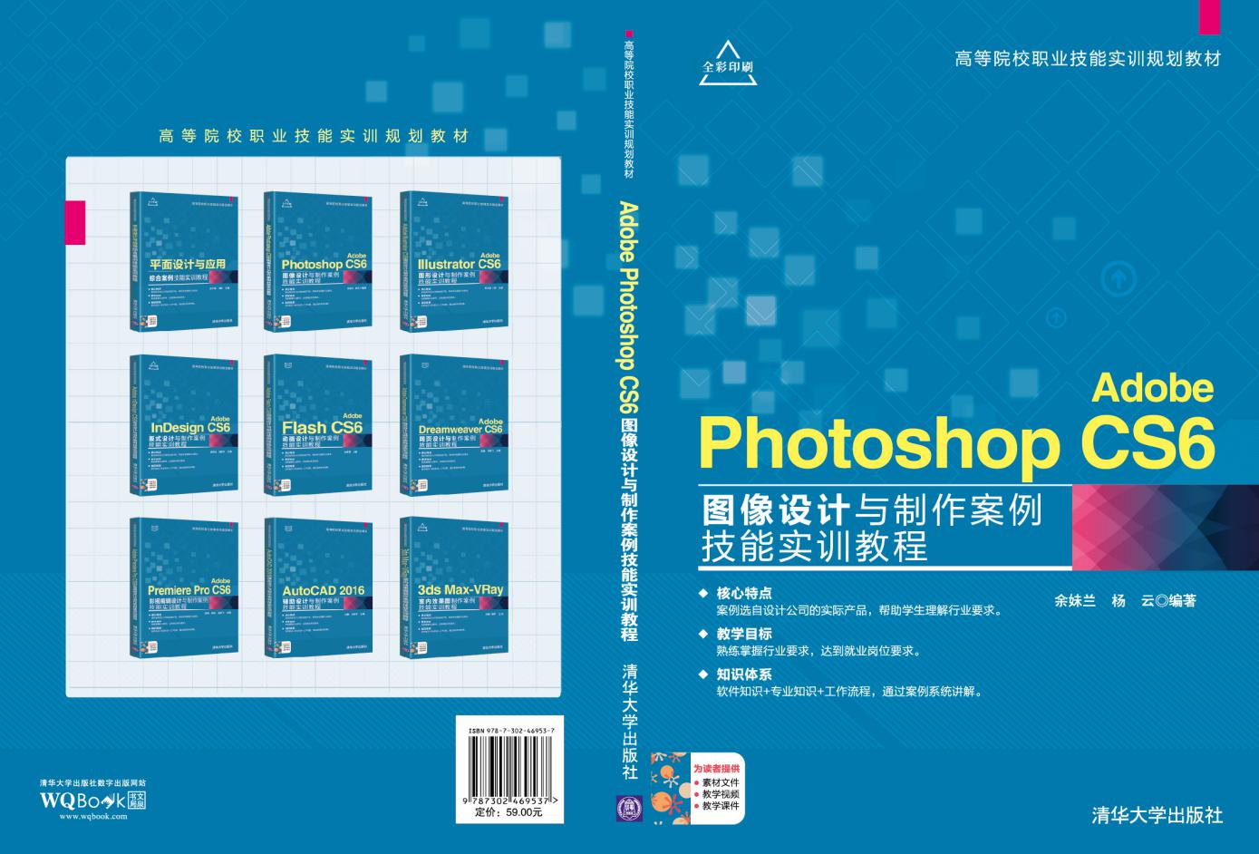
索取样书及教学资源请联系：619831182@qq.或添加微信：13810875958

ISBN：978-7-302-46953-7
书名：《Adobe Photoshop CS6 图像设计与制作案例技能实训教程》
作者：余妹兰 杨云 主编
定价：¥ 59元
出版社：清华大学出版社
出版年份：2017年7月
版次：1版1次
印刷类型：全彩印刷
内容简介：
本书以实操案例为单元，以知识详解为陪衬，从Photoshop最基本的应用知识讲起，全面细致地对平面作品的创作方法和设计技巧进行了介绍。全书共10章，实操案例包括个人证件照、宣传海报、产品包装、宣传展架、网站首页、导向标识、杂志封面、手提袋、网页宣传图片等。理论知识涉及Photoshop CS6基础操作、图像的编辑、图层的应用、文字工具的应用、图像编辑工具的应用、绘图工具的应用、色彩与色调的调整、通道技术、蒙版技术、滤镜、动作与自动化等内容，每章最后还安排了针对性的项目练习，以供读者练手。
本书结构合理、语言通俗、图文并茂、易教易学，既适合作为高职高专院校和应用型本科院校计算机、多媒体及平面设计相关专业的教材，又适合作为广大平面设计爱好者和各类技术人员的参考用书。
第1章 设计个人证件照
——Photoshop基础操作详解
【跟我学】 设计个人1寸证件照 2
【听我讲】 6
1.1初识Photoshop CS6 6
1.1.1Photoshop CS6工作界面 6
1.1.2文件的基本操作 8
1.2图像的基础操作 9
1.2.1图像大小的调整 10
1.2.2画布大小的调整 11
1.2.3图像的恢复操作 12
1.3常用术语 13
1.3.1位图与矢量图 13
1.3.2像素与分辨率 13
1.3.3常见色彩模式 14
1.3.4常用文件格式 16
【自己练】 18
项目练习：设计糖果包装纸 18
第2章 设计宣传海报
——选区与路径详解
【跟我练】 设计体育赛事海报 20
【听我讲】 33
2.1选区的创建 33
2.1.1规则选区 33
2.1.2不规则选区 35
2.2选区的编辑 38
2.2.1移动选区 38
2.2.2反选选区 38
2.2.3存储选区 39
2.2.4载入选区 39
2.2.5变换选区 40
2.2.6调整选区 40
2.3路径的创建 43
2.3.1路径和“路径”面板 43
2.3.2钢笔工具的应用 44
2.3.3自由钢笔工具的应用 44
2.3.4路径形状的调整 45
2.4路径的编辑 46
2.4.1选择路径 46
2.4.2复制路径 47
2.4.3删除路径 47
2.4.4存储路径 48
2.4.5描边路径 48
2.4.6填充路径 49
2.5绘制形状 49
2.5.1绘制矩形和圆角矩形 50
2.5.2绘制椭圆和正圆 50 5
2.5.3绘制多边形 51 5
2.5.4绘制自定义形状 51 5
【自己练】 52 5
项目练习：设计包装盒 52 5
第3章 设计产品包装
——图层详解
【跟我学】设计月饼包装盒 54 5
【听我讲】 66 5
3.1认识图层 66 5
3.2管理图层 67 5
3.2.1新建图层 67 5
3.2.2复制与删除图层 68 5
3.2.3重命名图层 68 5
3.2.4调整图层顺序 69 5
3.2.5对齐与分布图层 69 5
3.2.6链接图层 70 5
3.2.7锁定图层 71 5
3.2.8合并图层 71 5
3.2.9盖印图层 72 5
3.3图层样式 73 5
3.3.1调整图层不透明度 73 5
3.3.2设置图层混合模式 74 5
3.3.3应用图层样式 81 5
3.3.4管理图层样式 82 5
【自己练】 84 5
项目练习：设计咖啡包装 84 5
第4章 设计宣传展架
——文本详解
【跟我学】设计矿泉水宣传展架 86 5
【听我讲】 100 5
4.1创建文本 100 5
4.1.1输入水平与垂直文字 101 5
4.1.2输入段落文字 101 5
4.1.3输入文字型选区 102 5
4.1.4沿路径输入文字 102 5
4.2设置文本 103 5
4.2.1设置文字效果 104 5
4.2.2设置文字格式 105 5
4.2.3设置段落格式 106 5
4.3编辑文字图层 107 5
4.3.1将文字转换为工作路径 107 5
4.3.2栅格化文字图层 107 5
4.3.3变形文字 108 5
【自己练】 110 5
项目练习：设计招聘单页 110
第5章 设计网站首页
——绘图工具详解
【跟我学】设计工作室网站首页 112
【听我讲】 126
5.1画笔工具组的应用 126
5.1.1画笔工具 126
5.1.2铅笔工具 127
5.1.3颜色替换工具 128
5.2橡皮擦工具组的应用 129
5.2.1橡皮擦工具 129
5.2.2背景橡皮擦工具 129
5.2.3魔术橡皮擦工具 130
5.3历史记录工具组的应用 131
5.3.1历史记录画笔工具 131
5.3.2历史记录艺术画笔工具 132
5.4渐变工具组的应用 133
5.4.1渐变工具 133
5.4.2油漆桶工具 134
【自己练】 136
项目练习：设计网站首页 136
第6章 设计导向标识
——图像编辑工具详解
【跟我学】设计室外导向标识 138
【听我讲】 148
6.1裁剪工具组的应用 148
6.1.1裁剪工具 148
6.1.2透视裁剪工具 149
6.1.3切片工具 149
6.1.4切片选择工具 150
6.2图章工具组的应用 151
6.2.1仿制图章工具 151
6.2.2图案图章工具 151
6.2.3内容感知移动工具 152
6.3减淡工具组的应用 153
6.3.1减淡工具 153
6.3.2加深工具 154
6.3.3海绵工具 154
6.4模糊工具组的应用 155
6.4.1模糊工具 155
6.4.2锐化工具 156
6.4.3涂抹工具 156
6.5污点修复工具组的应用 157
6.5.1污点修复画笔工具 157
6.5.2修复画笔工具 158
6.5.3修补工具 158
6.5.4红眼工具 159 6
【自己练】 160 6
项目练习：设计企业导向标识 160 6
第7章 设计杂志封面
——色彩与色调详解
【跟我学】设计纽约时尚杂志封面 162 6
【听我讲】 181 6
7.1图像色彩的调整 181 6
7.1.1“色彩平衡”命令 181 6
7.1.2“色相/饱和度”命令 182 6
7.1.3“替换颜色”命令 182 6
7.1.4“通道混合器”命令 184 6
7.1.5“匹配颜色”命令 184 6
7.2图像色调的调整 185 6
7.2.1“曲线”命令 186 6
7.2.2“色阶”命令 187 6
7.2.3“亮度/对比度”命令 188 6
7.2.4“阴影/高光”命令 188 6
7.3特殊色彩的处理 189 6
7.3.1“去色”命令 189 6
7.3.2“反相”命令 190 6
7.3.3“阈值”命令 190 6
7.3.4“渐变映射”命令 191 6
【自己练】 192 6
项目练习：设计儿童书籍封面 192 6
第8章 设计手提袋
——通道与蒙版详解
【跟我学】 设计网络公司手提袋 194 6
【听我讲】 207 6
8.1通道的类型 207 6
8.1.1颜色通道 207 6
8.1.2专色通道 208 6
8.1.3Alpha通道 208 6
8.1.4临时通道 209 6
8.2通道的创建和编辑 209 6
8.2.1创建通道 209 6
8.2.2复制和删除通道 210 6
8.2.3分离和合并通道 211 6
8.3蒙版的分类 212 6
8.3.1快速蒙版 212 6
8.3.2矢量蒙版 213 6
8.3.3图层蒙版 214 6
8.3.4剪贴蒙版 215 6
8.4蒙版的编辑 216 6
8.4.1停用和启用蒙版 216 6
8.4.2复制和移动蒙版 217 6
8.4.3将通道转换为蒙版 217
【自己练】 218
项目练习：设计企业手拎袋 218
第9章 设计网页宣传图片
——滤镜详解
【跟我学】设计手表官网宣传图片 220
【听我讲】 230
9.1认识滤镜 230
9.2独立滤镜组 230
9.2.1液化滤镜 230
9.2.2自适应广角滤镜 232
9.2.3转换为智能滤镜 233
9.3滤镜库的应用 234
9.3.1风格化滤镜组 235
9.3.2画笔描边滤镜组 236
9.3.3扭曲滤镜组 237
9.3.4素描滤镜组 238
9.3.5纹理滤镜组 239
9.3.6艺术效果滤镜组 240
9.4其他滤镜组 242
9.4.1模糊滤镜组 242
9.4.2锐化滤镜组 244
9.4.3像素化滤镜组 244
9.4.4渲染滤镜组 246
9.4.5杂色滤镜组和其他滤镜组 246
【自己练】 248
项目练习：设计促销活动网页图片248

第10章 批量处理图像
——动作与自动化详解
【跟我学】 批量为网页图像添加水印 250
【听我讲】 255
10.1动作的应用 255
10.1.1“动作”面板 255
10.1.2创建动作 256
10.2自动化的应用 256
10.2.1Photomerge命令的应用 256
10.2.2裁剪并修齐照片 258
10.2.3批处理图像的应用 259
10.2.4图像处理器的应用 260
【自己练】 262
项目练习：批量处理照片 262
参考文献 263

